航海模型比赛细则

一 、 竞赛项目
1.红色经典纸质南湖红船拼装赛

2.纸质中国海警船拼装赛

3.敖德萨邮轮拼装赛

4.红映京华号导弹护卫舰竞速赛

5.电动喷射白帮船竞速赛

6.红映5868鱼雷艇竞速赛

7.中华鲟鱼雷电动模型直航赛

8.中天昆明号导弹驱逐舰直航赛

二 . 通则
1.场地要求：
遥控和自航组（具体布置见图示）: 在长 10 米、宽 3 米或 4 米、水深 150-200 毫米
的长方型水池内进行,浮标直径 50 毫米,高 200 毫米。
制作项目场地（室内场，所有室内制作项目）。

2.模型审核:
参赛模型必须由运动员本人使用,不得转借他人参赛。航行项目每个运动员可以使用一个或一个以上的模型为备 船,但必须进行审核记录。

3．参赛模型的要求
3.1．每个模型只能由一名运动员用来参加比赛。
3.2．运动员只能在同类项目中兼项，不限制兼项的模型 的数量。

4．准备时间
4.1．准备时间从运动员按顺序携带模型进入准备起航区 开始。准备开始时间由航行裁判长确定，并且要向参赛者 明确宣布。
4.2．电动机动力模型为 1 分钟。
4.3．准备时间内模型不得进入水池，否则将取消资格。

三. 自航赛（竞速和直航）
1.自航赛模型船体不允许改动、模型外观保持部件完整，浆、舵不可改制，电机 限原厂电机尺寸标准，动力电源为只允许使用 AA（5号）碱性或碳性电池，不允许使 用充电电池，单节电压不大于 1.5V，违者取消竞赛成绩。

2. 比赛程序：

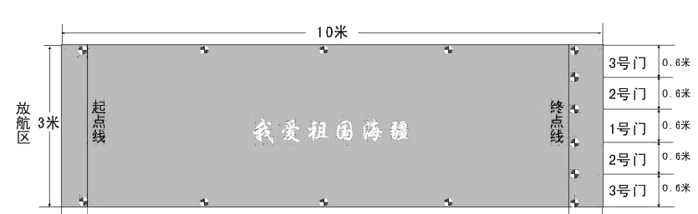
2.1.比赛分直线航行和直线竞速两类。
2.2.直线航行以模型通过各门到达终点，通过各门区域得相应的分值（见图），并按 实际航行时间和航速计算成绩。航行入门得分高者为胜，如门分相同以航速快为胜。
2.3.竞速以模型从起航线始到触及终点线这一过程的航时为竞赛成绩，航行中 模型触及侧壁后再到达终点线都视为有效航行，以航行时间短为胜。航行最终成绩相同， 以另一轮航行时间短为胜。
2.4.运动员持模型在放航台区域内放航，裁判员发出“3、2、1、放”口令后开始计 时，模型抵达终点终止计时。航行中模型螺旋桨停止工作、中途沉没均计零分，模型船 艏终点线上插入浮标，也视为航行完成，但得分按低分计算。
2.5.每小项比赛进行 2 轮，取一轮最好成绩作为最后成绩。
2.6.出发时发生抢跑犯规，第一次警告，重新比赛；第二次罚下取消该轮航次。
2.7.参加自航使用的模型由运动员提前制作完成并进行试航，但所有模型的外形，上 层建筑不得改动，如与图纸不符，则取消其参加比赛的资格。

四． 现场制作比赛
1．必须使用组委会指定套材，制作时间3.5 小时。

2．一般规定
2.1.所有现场制作的模型套材由选手自带，由裁判长统一口令打开模型包装。
2.2.现场制作比赛开始前 10 分钟进行点名，三次点名不到者视为弃权。
2.3.模型制作工具、护目镜及垫板自备（垫板不小于A4尺寸），无垫板及护目镜者
不得参赛。
2.4.不允许携带组装成形的模型船及零部件、半成品进场，违反者取消参赛资格。现
场制作过程中，须独立完成制作任务，不得接受他人的指导和帮助，违反者取消竞赛成 绩。
2.5. 制作过程中不得交头接耳或接受他人提示和帮助；不得替他人制作；不得干扰 他人或借用他人的工具。
2.6.违反上述规定者作犯规处理，视情节裁判组将给予警告、扣分、取消比赛资格的 处罚。
3. 拼装舰船模型制作 成绩评定 印象 最高 20 分
模型所显示的整体效果。
工艺质量 最高 30 分 模型工整洁净程度
准确度 最高 40 分 模型外部形状和图纸的一致性。 建造 最高 10 分

